7.0安装步骤

简介
7.0安装分两个部分，一个部分是基础安装部分；另一个是产品\项目安装部分。基础安装部分包含jdk的安装、oracle11g的安装、加密狗的安装、pl\sql安装和其他一些辅助软件的安装。产品\项目安装部分包含中心端XTCSS7的安装、数据处理程序XTDMS的安装，FTP服务器的安装、XTHDS的安装、矿井端的安装和其他一些辅助软件的安装。

基础部分安装
基础部分安装的压缩文件在\\192.168.1.135\客服资料\XT-soft\中心端的配置安装文件\7.0\part1.rar，解压之后有如下文件：
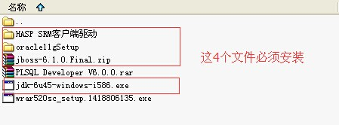

jdk1.6安装
直接运行jdk-6u45-windows-i586.exe，安装路径都使用默认的。安装完成之后，需要配置环境变量。我的电脑->属性->高级->环境变量。在系统环境变量创建变量，新建JAVA_HOME变量，如图：
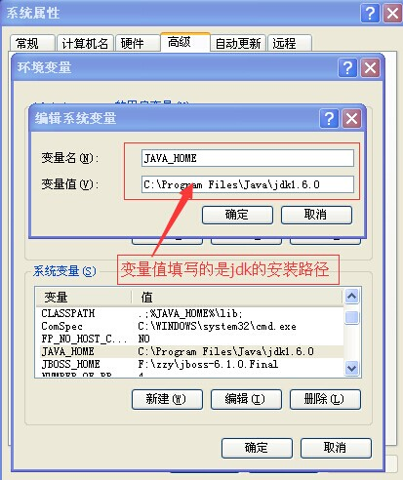
在系统环境变量里面找到path变量，修改path变量的值，如图：
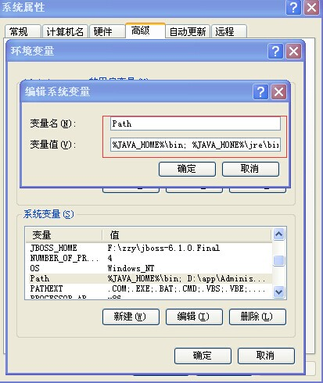
在path的变量值里面，添加%JAVA_HOME%\bin; %JAVA_HOME%\jre\bin;
配置完成之后，在dos命令模式下输入java –version 弹出了java的版本信息表示java的环境变量就配置成功了。

加密狗安装
解压加密狗的压缩文件，运行HASPUserSetup.exe，按下一步安装完成之后，需要把加密狗的两个dll文件（hasp_windows_102525.dll和HASPJava.dll）copy到java\ bin目录下面和java\jre\bin的目录下面。
输入网址 http://127.0.0.1:1947 打开能够看到信息，表示加密狗驱动程序安装成功，如果jboss启动的时候报加密狗错误，也可以在这个网址上面找到加密狗的相关信息来判断加密是否有误。

数据库安装
运行文件夹里面的setup.exe，在填写system密码的时候统一用password 如图：
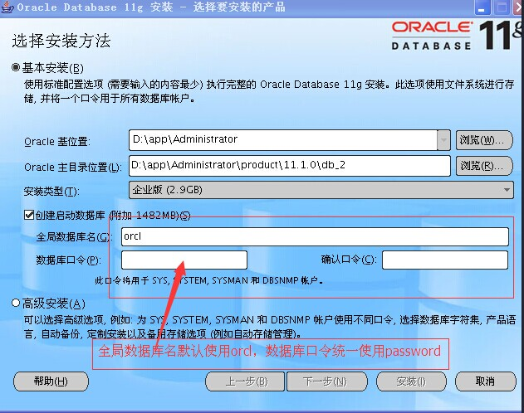
然后点下一步就可以安装完成。

Jboss安装
解压jboss压缩文件，copy到D盘根目录下面，进入jboss目录下面的bin目录下面。找到run.bat文件，用记事本打开，查看如下几行代码：
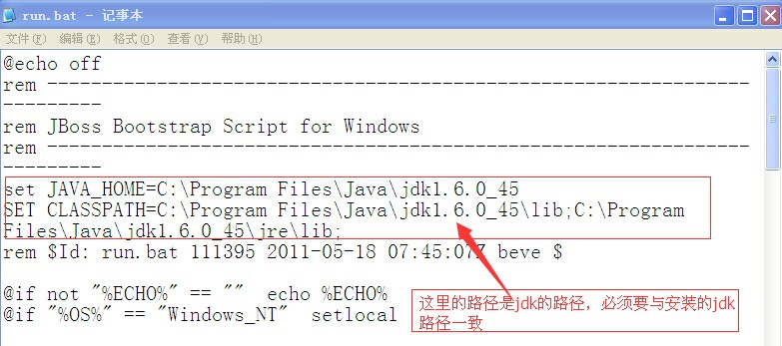

Pl\sql安装
Pl\sql不是必须安装的软件，这个软件主要是给开发人员调试数据库的，pl\sql安装的必要条件是必须安装了oracle的客户端，直接运行安装程序就可以安装完成。

其他辅助软件安装
像qq、解压缩程序、远程控制程序等这些软件根据具体的情况安装。

产品\项目安装
下面介绍的安装内容是7.0项目\平台的安装，可能具体的项目之间需要安装的文件有一些差异，但大体相同。以紫金集团举例说明（注意：矿井端的配置后面可能会做调整，调整过后需修改此文件）
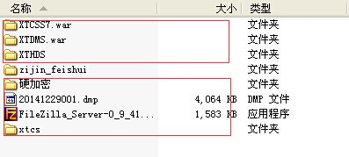
红框里面的文件是必须安装的

7.0中心端安装
把XTCSS7.war（中心端程序）和XTDMS.war（后台数据处理程序）两个文件copy到D盘jboss下的server\default\deploy目录下面。分别修改WEB-INF \applicationContext.xml里面的数据库服务器IP和帐号密码等信息。
从硬加密文件夹里面复制java.exe文件，找到jdk的安装目录。在其bin目录下面替换掉原来的java.exe（把原java.exe改名，然后再放进去也行）
从硬加密文件夹里面复制xtcss7.jar文件，放到jboss里面的XTCSS7.war\WEB-INF\lib里面(如果里面已经存在xtcss7.jar或者是XTCSS7.jar 必须删除原来的)；从硬加密文件夹里面复制XTDMS.jar文件，放到jboss里面的XTDMS.war\WEB-INF\lib里面(如果里面已经存在xtdms.jar或者是XTDMS.jar 必须删除原来的)。

数据库导入
用sqlplus命令登录数据库。创建表空间和用户，然后导入基础数据库。常用命令如下：
sqlplus system/password -- 登录
create tablespace xtcss7 datafile 'e:\app\Administrator\oradata\orcl\xtcss7.dbf' size 2048m autoextend on next 1024m maxsize unlimited; --创建表空间
create user xtcss7 identified by xtcss7 default tablespace xtcss7; --创建用户指定表空间
grant connect,dba to xtcss7; --给用户授予权限。
drop tablespace xtcss7 including contents and datafiles --删除表空间
drop user xtcss7 cascade; --删除用户
创建好数据库之后，用imp命令把XTCSS7.dmp导入数据库。（导入的数据库文件名可能不一样）

ftpServer安装
运行FileZilla_Server-0_9_41.exe,直接点下一步安装完成。先在D目录下面创建一个文件夹ftpdata，然后打开FileZilla Server，单击工具栏的Edit, 打开Users，会出现如下界面
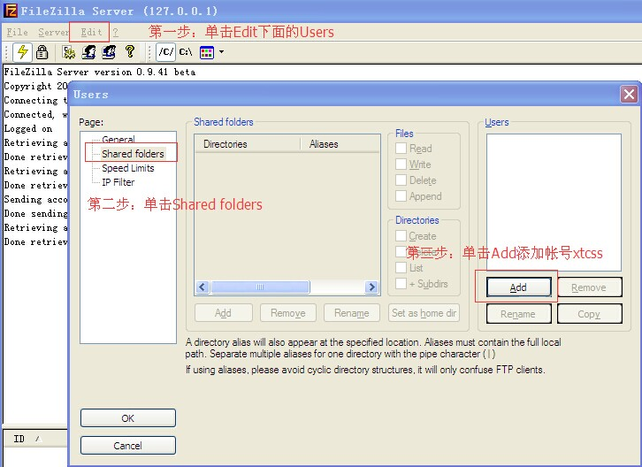
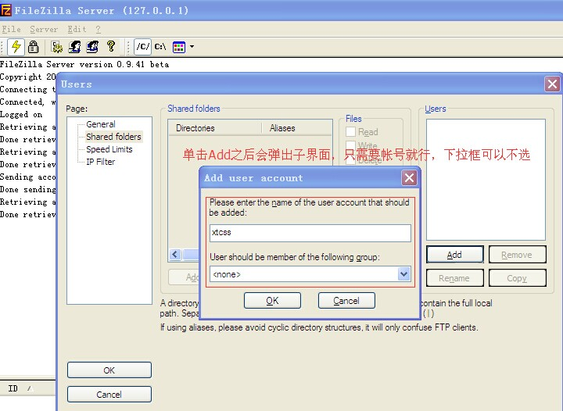
单击OK之后会出现如下界面
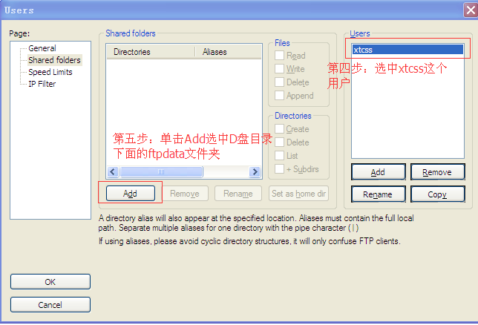
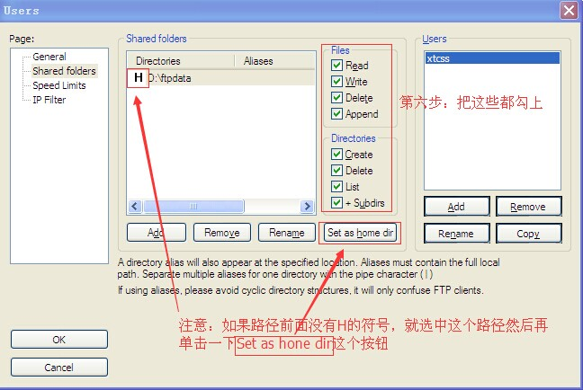
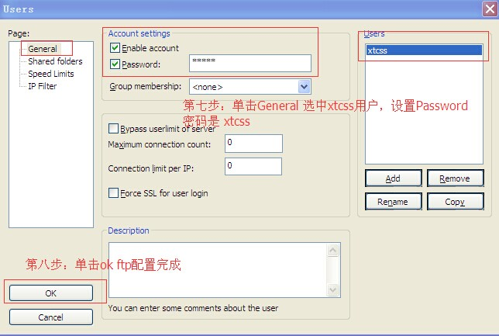

XTHDS安装

XTCS安装

授权

创建用户
部门信息管理->部门信息 新增一个部门
职员信息管理->职员信息 新增一个职员
用户权限管理->用户管理->职员用户信息 新增一个职员用户

用户授权
用户权限管理->用户组管理->单位用户组信息 新建一个普通职员用户组。
在列表页面找到新增的普通职员用户组，单击设置权限，进入授权页面，根据具体的情况给用户组授权。
在列表页面找到新增的普通职员用户组，单击选择用户，进入选择用户页面，勾上用户信息前面的多选框就表示把当前用户添加到这个用户组里面，同时也拥有了这个用户组的所设置的权限，勾掉表示把当前用户从这个用户组移除。

